# סיכום סשן עבודה- 29.5.22

* *העבודה העיקרית שהתבצעה – מעבר לרזולוציה גבוהה.*
* *מבדיקה ראשונית מתקבל כי ה-jitter בסרטון ברזולוציה הגבוהה חזק הרבה יותר ומופיע כמעט כל פריים שני. אלו חדשות גרועות ביותר משום שהמסקנה היא שהאלגוריתם כמו שהוא לא עובד ברזולוציה הגבוהה ביותר.*
* *לאחר בחינת הסרטון נמצא כי קצב הסרטון אינו 50fps אלא 30, וכי המתיחה היא תוצר לוואי של תוכנת עריכת הוידאו שהשתמשתי בה.*
* *עם זאת – גם לאחר בדיקת המערכת ברזולוציה המקורית נמצא כי קיימות קפיצות.*
* *תמונה שמכילה טקסט, לבן

  התיאור נוצר באופן אוטומטיבפרט נעשתה הסתכלות בנגזרת פריים-פריים, ניתן לראות כי קיימים פריימים ללא שינוי לחלוטין, ויותר מדאיג פריימים שבהם השינוי הוא חלקי בלבד, כפי שניתן לראות בתמונה של שלושה פריימים עוקבים:*

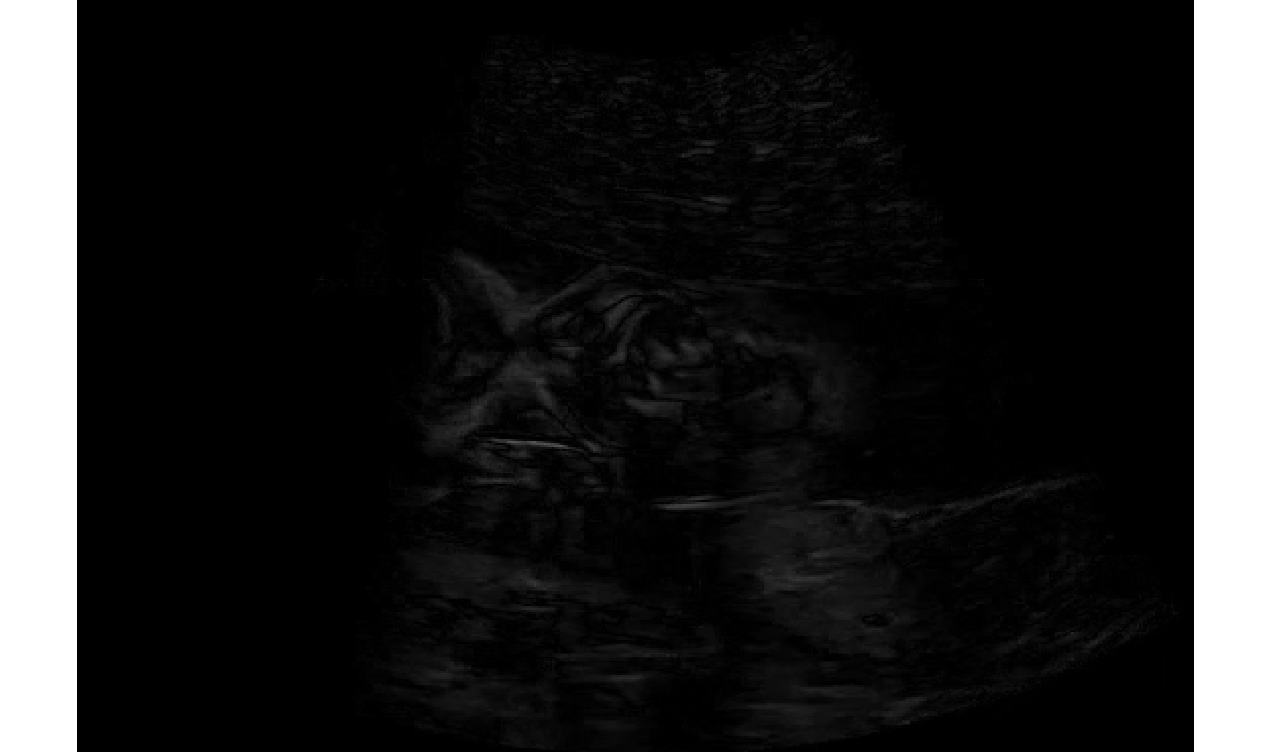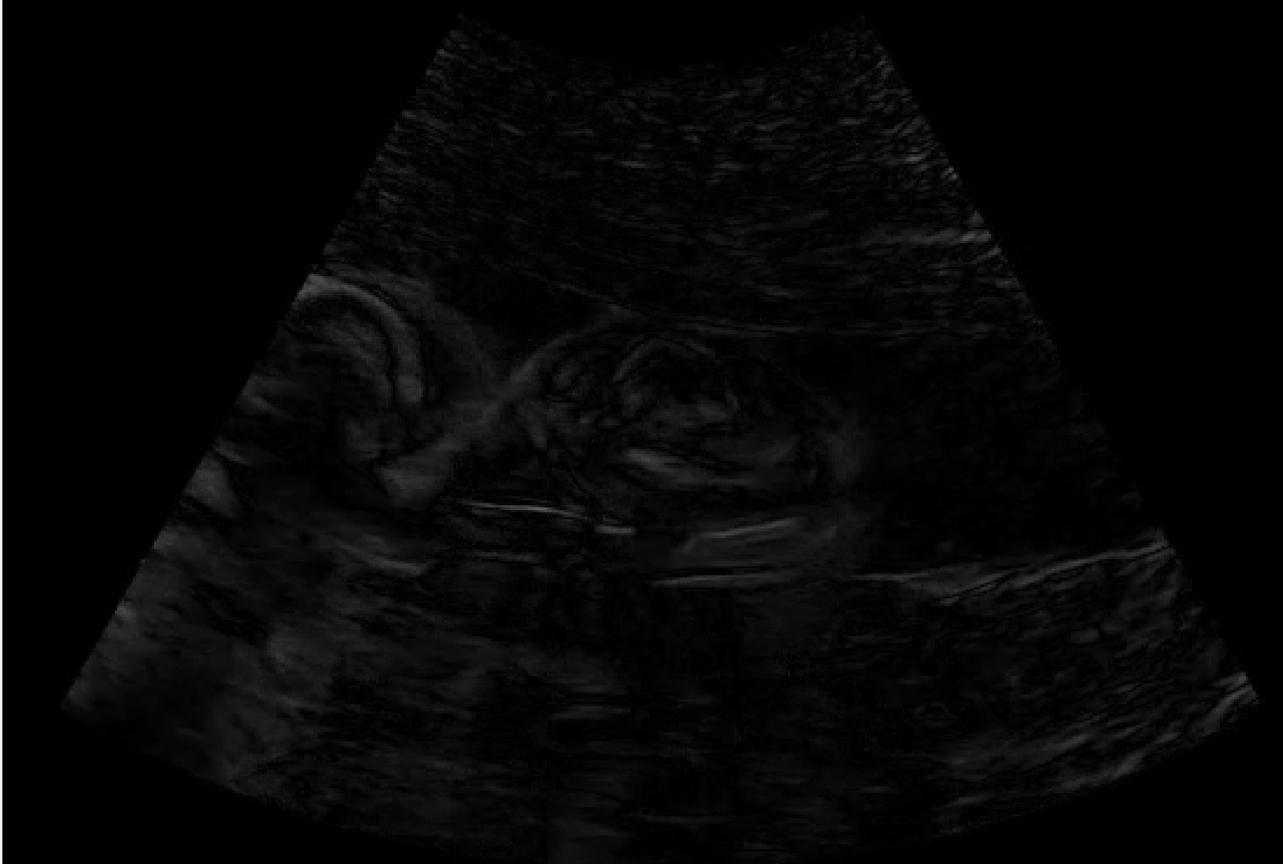

* *התיאוריה סבירה היא שמתקבל אפקט rolling shutter – האולטראסאונד מתעדכן בתדירות מסויימת (ככל הנראה, באזור ה-30 fps), הקלטת המסך והאולטראסאונד אינן מסונכרנות ולכן קיימים פריימים אשר תופסים את האולטרסאונד באמצע עדכון התמונה ולכן מתקבלת תמונה חצויה או ללא שינוי כלל.*
* *על מנת לטפל בבעיה נעשו נסיונות לכמה שיטות:*
  + *החלקה – שיטה זו בטוח עובדת משום שהיא שקולה להקטנת הסרטון, נעשה מאמץ לזהות את המחזור שבו נעלמים פריימים, אך החסם שהתקבל היה מחמיר מידי (5) ונמצא כי אפשר לקטין את החסם להחלקה של 3 פריימים ללא קבלת jitter. אבל לפחות ההחלקה מתבצעת רק זמנית ולא נעשית פגיעה ברזולוציה המרחבית.*
  + *הורדת פריימים כפולים – זהו פתרון יחסית אופטימי שמניח שרוב הפריימים כפולים, אזי ניתן לזרוק את הפריימים אשר השינוי בהם קטן. לא סביר שיעבוד אבל שווה בדיקה עקב הפשטות.*
  + *החלקה חכמה – היות ואנו יודעים כי האזורים הבעייתים הם האזורים בהם אין שינוי – ניתן לבצע ההחלקה רק באזורים בהם הגראדיינט קטן.*
* *כל השיטות האלו הועלו כשלב מקדים לטיפול, לרוע המזל בכל הפתרונות פרט להחלקה עדיין התקבלה תופעת ה-jitter.*
* *נעשה חקר ספרות קצר לגבי טיפול בבעית ה-rolling shutter אבל לא נמצאו פתרונות רלוונטיים בעיקרי כי:*
  + *ההנחה העיקרית של rolling shutter היא שכיוון ה-shutter הוא אנכי\אופקי ולא רדיאלי כמו באולטרסאונד*
  + *רוב המאמרים מניחים כי התמונה אינה זזה ומנסים לשחזר מידע לפי תזוזה כללית של הפריים, מן הסתם לא ההנחה במקרה שלנו.*

# תכניות להמשך

* לבדוק עד כמה התופעה נפוצה והאם היא קיימת בכל הסרטונים, ייתכן שבסרטונים שמוקלטים מהמכונה עצמה התופעה לא קיימת.
* לקחת את התוצאות הטובות ביותר ולדבר עם יינון. ייתכן כי ניתן להשיג חומרי גלם טובים יותר, או לחלופין, הרזולוציה הזמנית הנדרשת מספקת (גם עם ההחלקה מדובר על 10 פריימים בשניה)